东华HSSE管理信息系统项目考核开发需求

**一、总部平台修改：**

**1、新增加月报汇总模块**

公司本部自动提取各项目现场的月报（**天辰工程公司的样式**）截图样例：

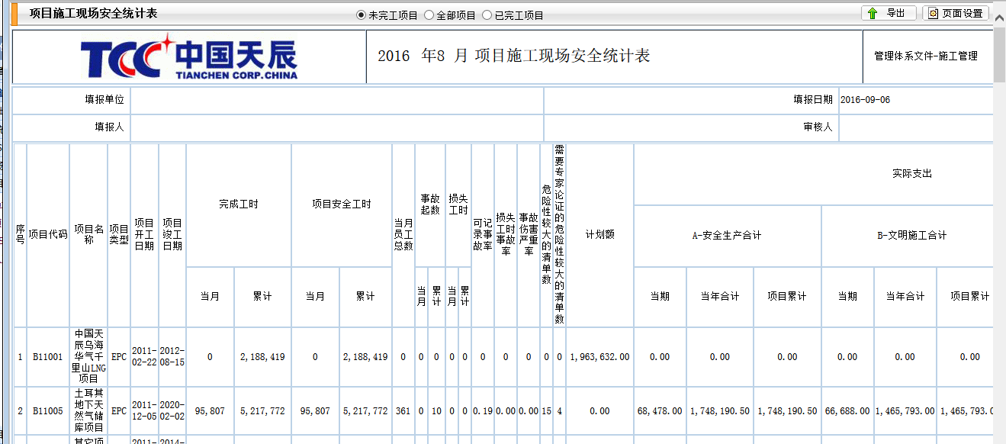

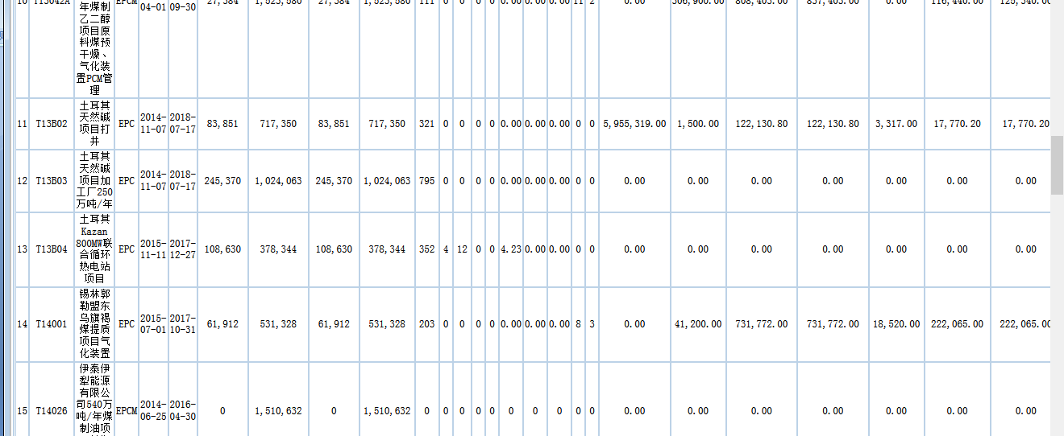

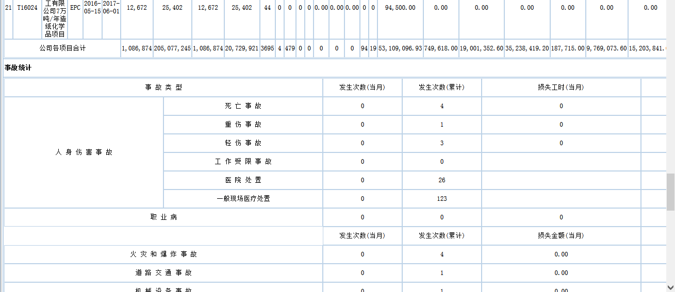

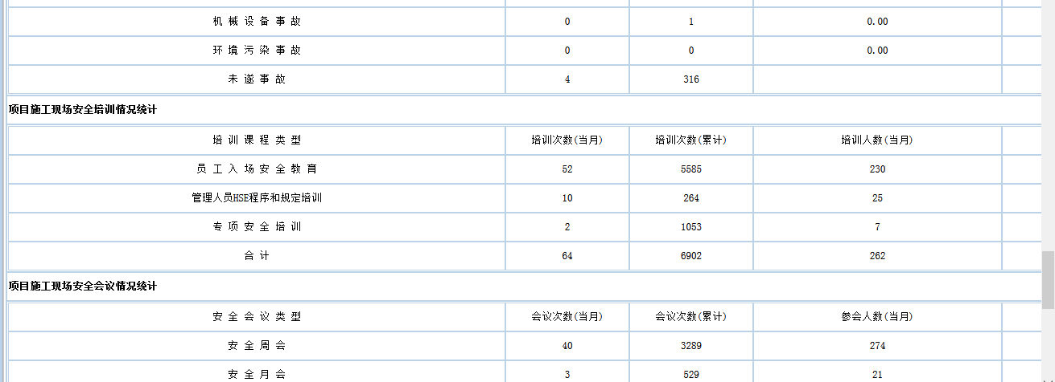

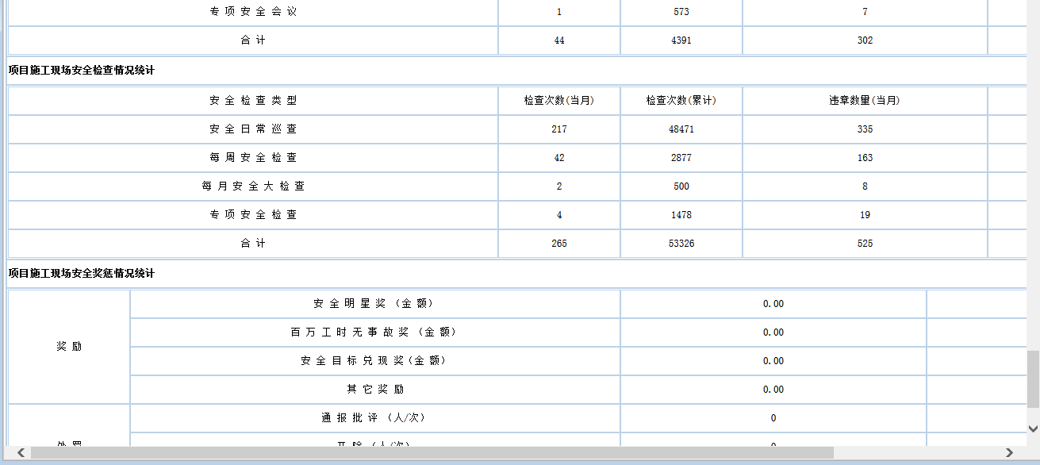

**2、新增加季度考核评分模块（具体功能详见：附件1）**

**2.1文件类别设置**

总部平台设置考核资料目录及编码，编码内容如下图，***文件类别固定，一级编码是固定的，二级编码流水，文件名称可以增加***

| 文件类别 | 一级  编码 | 文件名称 | 二级  编码 | | 文件编码 |
| --- | --- | --- | --- | --- | --- |
| 安全制度S00 | 01 | 项目HSE管理实施规划 |  | | 201026-S00-01 |
| 02 | HSE管理制度 | 01 | | 201026-S00-02-01 |
| 02 | | 201026-S00-02-02 |
| … | |  |
| 03 | 安全操作规程 |  | | 201026-S00-03 |
| 04 | 法律法规及标准清单 |  | | 201026-S00-04 |
| 05 | 安全合同 |  | | 201026-S00-05 |
| 06 | 交叉作业安全协议 |  | | 201026-S00-06 |
| 07 | 项目HSE目标管理责任书 |  | | 201026-S00-07 |
| 08 | 年度HSE工作计划 |  | | 201026-S00-08 |
| 09 | HSE管理工作通知/提示 |  | | 201026-S00-09 |
| 10 | 上级来文 |  | | 201026-S00-10 |
| 组织机构与人员资质S01 | 01 | 安全生产委员会 |  | | 201026-S01-01 |
| 02 | HSE管理组织机构网络图 |  | | 201026-S01-02 |
| 03 | 安管人员资质 |  | | 201026-S01-03 |
| 04 | 特种作业人员资质 |  | | 201026-S01-04 |
| HSE会议与培训  S02 | 01 | 安全生产委员会会议记录 |  | | 201026-S02-01 |
| 02 | 项目部周生产调度会 |  | | 201026-S02-02 |
| 03 | 安全工程师每周例会 |  | | 201026-S02-03 |
| 04 | 安全大会 |  | | 201026-S02-04 |
| 05 | 其他安全会议 |  | | 201026-S02-05 |
|  |  |  | |  |
| 06 | HSE入场培训 |  | | 201026-S02-06 |
| 07 | HSE专项培训 |  | | 201026-S02-07 |
| 08 | 日常全员HSE教育 |  | | 201026-S02-08 |
| 09 | 违规人员再培训与安全诫勉谈话 |  | | 201026-S02-09 |
| 10 | 其他HSE培训 |  | | 201026-S02-10 |
| 11 | HSE培训资料 |  | | 201026-S02-11 |
| 安全技术与关键过程控制  S03 | 01 | 危险源与环境因素辨识评价清单 |  | | 201026-S03-01 |
| 02 | 安全监管重点与专项施工方案清单 |  | | 201026-S03-02 |
|  | 危险性较大的分部分项工程清单 |  | |  |
| 03 |  |  | | 201026-S03-03 |
|  | 特种设备清单 |  | |  |
| 04 | 施工方案审查记录 |  | | 201026-S03-04 |
| 05 | 施工方案 |  | | 201026-S03-05 |
| 06 | 安全技术交底 |  | | 201026-S03-06 |
| 07 | 安全设施设计文件、验收记录 |  | | 201026-S03-07 |
| 08 | 安全作业许可证 |  | | 201026-S03-08 |
| 09 | 安全生产费用审核记录 |  | | 201026-S03-09 |
| 10 |  |  | | 201026-S03-10 |
| 11 | 监视测量仪器清单 |  | | 201026-S03-11 |
| 检查与整改  S04 | 01 | 机具进场检查记录 |  | | 201026-S04-01 |
| 02 | 现场安装的特种设备安装、检测、验收等资料 |  | | 201026-S04-02 |
| 03 | 特种设备每月检查记录 |  | | 201026-S04-03 |
| 04 | 机具季度检查记录 |  | | 201026-S04-04 |
| 05 | 专项检查、验收记录 |  | | 201026-S04-05 |
| 06 | 专项安全监测或检查（基坑监测等） |  | | 201026-S04-06 |
|  |  |  | |  |
| 07 | 安全工程师每日巡查记录 |  | | 201026-S04-07 |
| 08 | 每周安全检查 |  | | 201026-S04-08 |
| 09 | 安全设施每月检查记录 |  | | 201026-S04-09 |
| 10 | 其他检查 |  | | 201026-S04-10 |
| 11 | 隐患整改与回复 |  | | 201026-S04-11 |
| 12 | 违规与处理记录 |  | | 201026-S04-12 |
| HSE报告  S05 | 01 | HSE月报 |  | | 201026-S05-01 |
| 02 | 安全季度报告 |  | | 201026-S05-02 |
| 03 | 年度总结 |  | | 201026-S05-03 |
| 04 | 有关安全活动等报告 |  | | 201026-S05-04 |
| 05 | 其他 |  | | 201026-S05-05 |
| 应急预案与事件管理  S06 | 01 | 应急预案 |  | | 201026-S06-01 |
| 02 | 应急培训 |  | | 201026-S06-02 |
| 03 | 应急物资检查 |  | | 201026-S06-03 |
| 04 | 应急演练记录 |  | | 201026-S06-04 |
| 05 | 医疗处置记录 |  | | 201026-S06-05 |
| 06 | 事件调查报告 |  | | 201026-S06-06 |
|  |  |  | |  |
| 危险品管理  S07 | 01 | 危险品清单与MSDS |  | | 201026-S07-01 |
| 02 | 管理预案、现场处置方案 |  | | 201026-S07-02 |
| 03 | 日常检查记录 |  | | 201026-S07-03 |
| 职业健康与环境管理  S08 | 01 | 食堂作业人员健康检查 |  | | 201026-S08-01 |
| 02 | 现场有要求的作业人员定期体检记录 |  | | 201026-S08-02 |
| 03 | 环境卫生检查 |  | | 201026-S08-03 |
| 04 | 垃圾处置记录 |  | | 201026-S08-04 |
| 05 | 环境监测记录 |  | | 201026-S08-06 |
| 管理评审与奖惩  S09 | 01 | 合规性评价 |  | | 201026-S09-01 |
| 02 | 项目部安全生产责任制考核 |  | | 201026-S09-02 |
| 03 | 分承包商考核 |  | | 201026-S09-03 |
| 04 | 安全奖惩记录 |  | | 201026-S09-04 |
| 05 | 管理评审 |  | | 201026-S09-05 |
| 现场保卫  S10 | 01 | 人员台账 |  | | 201026-S10-01 |
| 02 | 人员出入证办理记录 |  | | 201026-S10-02 |
| 03 | 车辆通行证办理记录 |  | | 201026-S10-03 |
| 04 | 访客培训与临时出入证办理 |  | | 201026-S10-04 |
| 05 | 送货车辆入场记录 |  | | 201026-S10-05 |
| 06 | 保安巡查记录 |  | | 201026-S10-06 |
| 07 | 材料进出场申请表 |  | | 201026-S10-07 |
| 08 | 保安工作会议 |  | | 201026-S10-08 |
| 09 | 失窃等事件处理 |  | | 201026-S10-09 |
| 安全综合管理  S11 | 01 | 防护用品采购与质量证明文件 |  | | 201026-S11-01 |
| 02 | 个人防护用品发放记录 |  | | 201026-S11-02 |
| 03 | 现场平面布置 |  | | 201026-S11-03 |
| 04 | 临建设计、施工方案、验收记录 |  | | 201026-S11-04 |
| 05 | 项目部车辆维护保养记录 |  | | 201026-S11-05 |
| 06 | 食堂安全卫生有关记录 |  | | 201026-S11-06 |
| 07 | 仓库防火、防盗、作业等安全记录 |  | | 201026-S11-07 |
| 08 | 各类保险（雇主、施工机具、车辆、人身财产意外保险） |  | | 201026-S11-08 |
|  |  |  |  |  |  |
| 分承包商报备资料  S12 | 一级  编码 |  | 二级  编码 | 三级  编码 |  |
| 01 | 项目HSE管理制度 |  |  |  |
| 02 | 项目组织机构与人员资质 |  |  |  |
| 03 | 项目HSE会议与培训 |  |  |  |
| 04 | 安全技术与关键过程控制 |  |  |  |
| 05 | 检查与整改 |  |  |  |
| 06 | HSE报告 |  |  |  |
| 07 | 应急预案与事件管理 |  |  |  |
| 08 | 危险品管理 |  |  |  |
| 09 | 职业健康与环境管理 |  |  |  |
| 10 | 管理评审与奖惩 |  |  |  |
| 11 | 现场保卫 |  |  |  |
| 12 | 安全综合管理 |  |  |  |
|  |  |  | |  |

**2.2考核资料检查参数设置说明**

**说明:** 总部平台会按项目、按季度设定日期，一般”项目A”设置好后，一键复制到”项目B”的设置中，单项目可以细调，一些实施计划等有版本号的，用V1.0…格式代替录入。季度考核因子以及各项因子的*分值都能自定义维护*，只要有内容就默认满分（内容的准确性到总部项目督查中去具体查询）。各项目上传数据的人员应该动态掌握资料的上传情况，考核人员可以设置提前报警，以便上报人员提前知晓需要上报内容。

总部平台按设置好的检查文件名称，勾选本次（季度）检查的检查项，自定义设置应得分、设置提交日期用***黄色***显示，一般下发的考核资料提醒日期提前一个月用***黄色***提醒，（提交日期内没有录入或提取不到的检查项用***红色***显示，并实得分为“0”，只要有数据，实得分就等于应得分）项目查询，季度考核评分细则如下图（样例）：

| 考核资料 | 是否检查 | 编码 | 提醒日期 | 提交日期 | 应得分 | 实得分 |
| --- | --- | --- | --- | --- | --- | --- |
| 安委会成立文件 | √ | 201026-S01-01 | 2016-9.27 |  | 1 |  |
| 组织机构图 | √ | … | 2016-9.27 |  | 1 |  |
| 安管人员报表 | √ | … |  |  | 1 |  |
| 安全设计管理制度 | × |  |  |  | 1 |  |
| 采购安全管理制度 |  |  |  |  | 1 |  |
| 施工安全管理制度 |  |  |  |  | 8 |  |
| 行政后勤安全管理制度 |  |  |  |  | 2 |  |
| 保卫仓库安全管理制度 |  |  |  |  | 2 |  |
| 应急预案 |  |  |  |  | 3 |  |
| 法律法规 |  |  |  |  | 1 |  |
| 业主要求 |  |  |  |  | 1 |  |
| 项目安全管理实施规划 |  |  |  |  | 2 |  |
| 安全工作计划 |  |  |  |  | 1 |  |
| 总结 |  |  |  |  | 1 |  |
| 责任制考核 |  |  |  |  | 2 |  |
| 合规性评价 |  |  |  |  | 1 |  |
| 安全管理评审 |  |  |  |  | 1 |  |
| 安委会会议纪要 |  |  |  |  | 2 |  |
| HSE月报表 |  |  |  |  | 1 |  |
| 月总结 |  |  |  |  | 1 |  |
| HSE费用统计 |  |  |  |  | 1 |  |
| 环境与职业健康月报表 |  |  |  |  | 1 |  |
| 安全工程师每日巡查记录表 |  |  |  |  | 1 |  |
| 违规记录汇总表 |  |  |  |  | 1 |  |
| 施工单位月安全考核表 |  |  |  |  | 1 |  |
| 现场人员统计与安全人工时报表 |  |  |  |  | 1 |  |
| 百万工时安全统计月报表 |  |  |  |  | 1 |  |
| 职工伤亡事故原因分析报表 |  |  |  |  | 1 |  |
| 集团公司安全生产数据季报 |  |  |  |  | 1 |  |
| 应急演练开展情况季报表 |  |  |  |  | 1 |  |
| 应急演练工作计划半年报表 |  |  |  |  | 1 |  |
| 事故报告 |  |  |  |  | 2 |  |
| 重要事项报告 |  |  |  |  | 2 |  |
| 资源能源消耗报告 |  |  |  |  | 1 |  |
| 其他报告 |  |  |  |  | 1 |  |
| 不可接受风险清单 |  |  |  |  | 1 |  |
| 重要环境因素清单 |  |  |  |  | 1 |  |
| 安全监管重点与专项方案清单 |  |  |  |  | 5 |  |
| 危险性较大分部分项工程清单 |  |  |  |  | 4 |  |
| 重大事故隐患登记表 |  |  |  |  | 2 |  |
| 重大事故隐患整改方案 |  |  |  |  | 2 |  |
| 经专家论证的专项施工方案 |  |  |  |  | 6 |  |
| 交叉作业安全协议 |  |  |  |  | 3 |  |
| 事故隐患排查报告 |  |  |  |  | 3 |  |
| 安全隐患排查汇总表 |  |  |  |  | 2 |  |
| 参加公司业务培训 |  |  |  |  | 4 |  |
| 开展安全生产月活动 |  |  |  |  | 4 |  |
| 完成公司督办事项 |  |  |  |  | 4 |  |
| 安全通知等及时回复 |  |  |  |  | 6 |  |
| 其他 |  |  |  |  | 2 |  |

**3、单项目检查内容**

下拉选择XXXX项目：

| 考核资料 | 是否检查 | 编码 | 提醒日期 | 提交日期 | 应得分 | 实得分 |
| --- | --- | --- | --- | --- | --- | --- |
| 安委会成立文件 | √ | 201026-S01-01 | 2016-9.27 | 2016-9.25 | 1 | 1 |
| 组织机构图 | √ | … | 2016-9.27 | 2016-9.25 | 1 | 1 |
| 安管人员报表 | √ |  | 无 | 无 | 1 | 0 |
| 安全设计管理制度 | × |  | 无 | 无 | 1 | 0 |
| 采购安全管理制度 |  |  |  |  | 1 |  |
| 施工安全管理制度 |  |  |  |  | 8 |  |
| 行政后勤安全管理制度 |  |  |  |  | 2 |  |
| 保卫仓库安全管理制度 |  |  |  |  | 2 |  |
| 应急预案 |  |  |  |  | 3 |  |
| 法律法规 |  |  |  |  | 1 |  |
| 业主要求 |  |  |  |  | 1 |  |
| 项目安全管理实施规划 |  |  |  |  | 2 |  |
| 安全工作计划 |  |  |  |  | 1 |  |
| 总结 |  |  |  |  | 1 |  |
| 责任制考核 |  |  |  |  | 2 |  |
| 合规性评价 |  |  |  |  | 1 |  |
| 安全管理评审 |  |  |  |  | 1 |  |
| 安委会会议纪要 |  |  |  |  | 2 |  |
| HSE月报表 |  |  |  |  | 1 |  |
| 月总结 |  |  |  |  | 1 |  |
| HSE费用统计 |  |  |  |  | 1 |  |
| 环境与职业健康月报表 |  |  |  |  | 1 |  |
| 安全工程师每日巡查记录表 |  |  |  |  | 1 |  |
| 违规记录汇总表 |  |  |  |  | 1 |  |
| 施工单位月安全考核表 |  |  |  |  | 1 |  |
| 现场人员统计与安全人工时报表 |  |  |  |  | 1 |  |
| 百万工时安全统计月报表 |  |  |  |  | 1 |  |
| 职工伤亡事故原因分析报表 |  |  |  |  | 1 |  |
| 集团公司安全生产数据季报 |  |  |  |  | 1 |  |
| 应急演练开展情况季报表 |  |  |  |  | 1 |  |
| 应急演练工作计划半年报表 |  |  |  |  | 1 |  |
| 事故报告 |  |  |  |  | 2 |  |
| 重要事项报告 |  |  |  |  | 2 |  |
| 资源能源消耗报告 |  |  |  |  | 1 |  |
| 其他报告 |  |  |  |  | 1 |  |
| 不可接受风险清单 |  |  |  |  | 1 |  |
| 重要环境因素清单 |  |  |  |  | 1 |  |
| 安全监管重点与专项方案清单 |  |  |  |  | 5 |  |
| 危险性较大分部分项工程清单 |  |  |  |  | 4 |  |
| 重大事故隐患登记表 |  |  |  |  | 2 |  |
| 重大事故隐患整改方案 |  |  |  |  | 2 |  |
| 经专家论证的专项施工方案 |  |  |  |  | 6 |  |
| 交叉作业安全协议 |  |  |  |  | 3 |  |
| 事故隐患排查报告 |  |  |  |  | 3 |  |
| 安全隐患排查汇总表 |  |  |  |  | 2 |  |
| 参加公司业务培训 |  |  |  |  | 4 |  |
| 开展安全生产月活动 |  |  |  |  | 4 |  |
| 完成公司督办事项 |  |  |  |  | 4 |  |
| 安全通知等及时回复 |  |  |  |  | 6 |  |
| 其他 |  |  |  |  | 2 |  |

**二、项目现场HSSE管理平台**

**1、项目月报自动从项目各功能菜单提取功能**（**天辰工程公司的样式**）截图样例

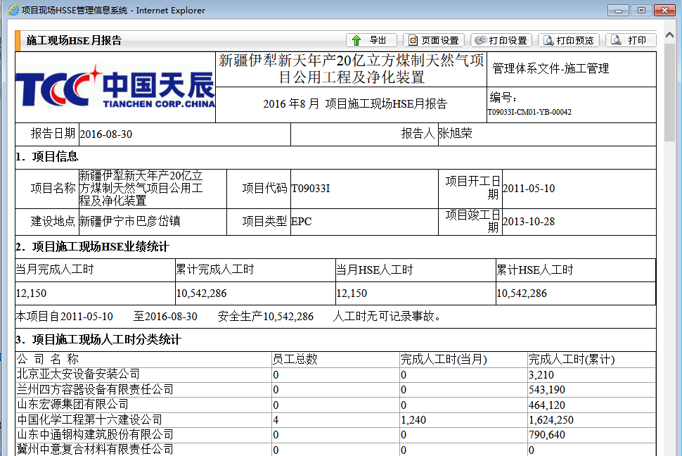

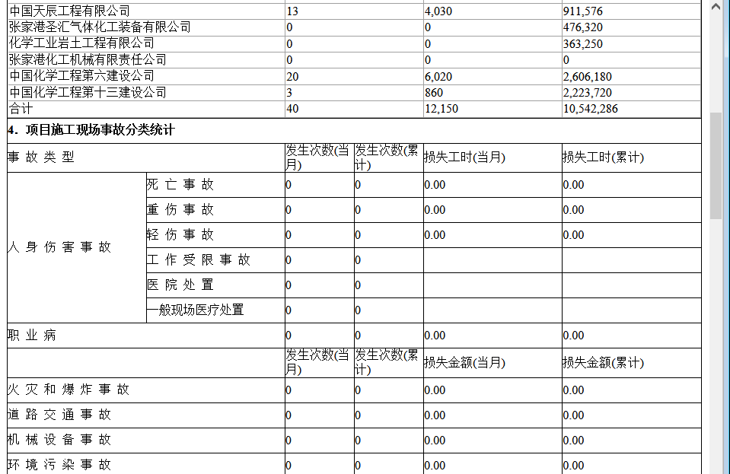

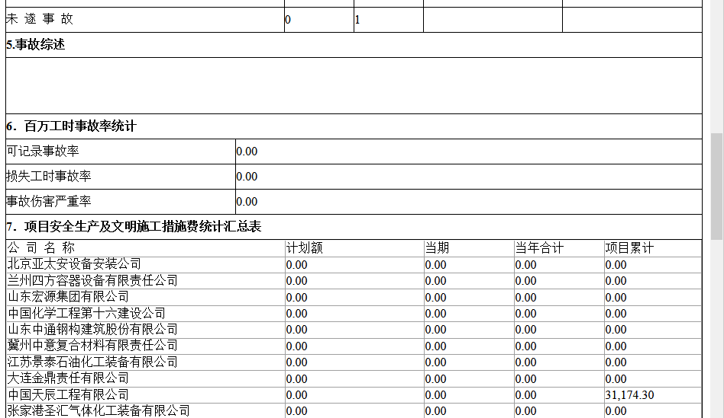

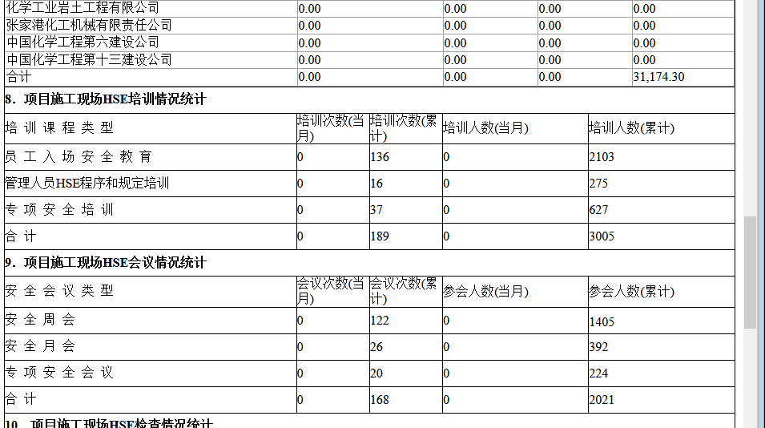

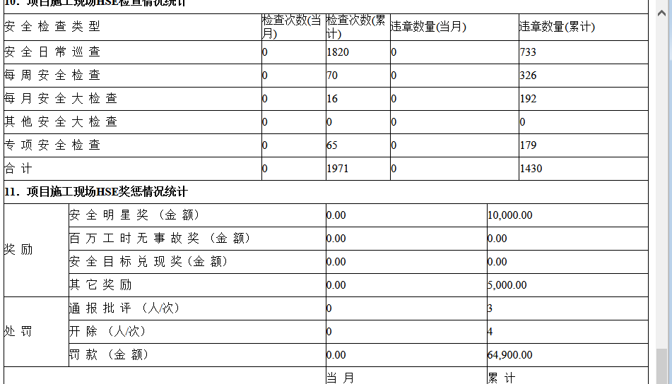

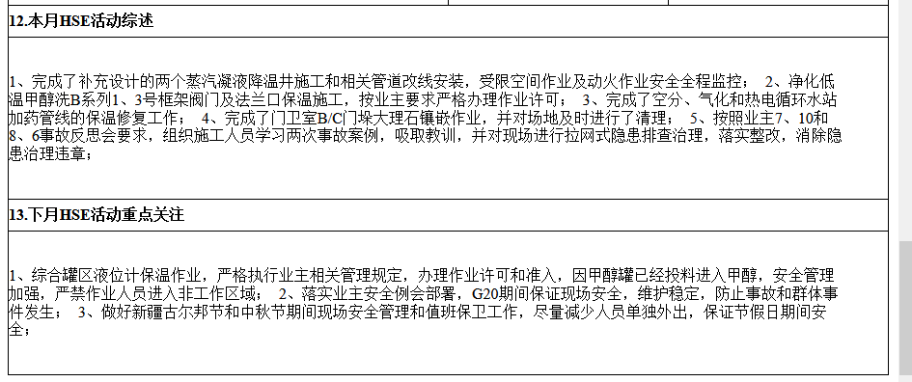

**2、现场考核文件录入**

项目对应传总部维护的考核资料对应的文件名称（***有的检查项里面对应项目的功能菜单例如会议等都已经有内容了，此检查项对应关联内容，无需二次录入***）:

下图（样例）：

| 考核资料 | 编码 | 提醒日期 | 编制日期 | 附件内容 |
| --- | --- | --- | --- | --- |
| 安委会成立文件 | 201026-S01-01 | 2016-9.27 | 2016-9.25 | XXXX |
| 组织机构图 | … | 2016-9.27 | 无 | 无 |
| 安管人员报表 | … | … | … | … |
| 安全设计管理制度 | … | … | … | … |
| 采购安全管理制度 |  |  |  |  |
| 施工安全管理制度 |  |  |  |  |
| 行政后勤安全管理制度 |  |  |  |  |
| 保卫仓库安全管理制度 |  |  |  |  |
| 应急预案 |  |  |  |  |
| 法律法规 |  |  |  |  |
| 业主要求 |  |  |  |  |
| 项目安全管理实施规划 |  |  |  |  |
| 安全工作计划 |  |  |  |  |
| 总结 |  |  |  |  |
| 责任制考核 |  |  |  |  |
| 合规性评价 |  |  |  |  |
| 安全管理评审 |  |  |  |  |
| 安委会会议纪要 |  |  |  |  |
| HSE月报表 |  |  |  |  |
| 月总结 |  |  |  |  |
| HSE费用统计 |  |  |  |  |
| 环境与职业健康月报表 |  |  |  |  |
| 安全工程师每日巡查记录表 |  |  |  |  |
| 违规记录汇总表 |  |  |  |  |
| 施工单位月安全考核表 |  |  |  |  |
| 现场人员统计与安全人工时报表 |  |  |  |  |
| 百万工时安全统计月报表 |  |  |  |  |
| 职工伤亡事故原因分析报表 |  |  |  |  |
| 集团公司安全生产数据季报 |  |  |  |  |
| 应急演练开展情况季报表 |  |  |  |  |
| 应急演练工作计划半年报表 |  |  |  |  |
| 事故报告 |  |  |  |  |
| 重要事项报告 |  |  |  |  |
| 资源能源消耗报告 |  |  |  |  |
| 其他报告 |  |  |  |  |
| 不可接受风险清单 |  |  |  |  |
| 重要环境因素清单 |  |  |  |  |
| 安全监管重点与专项方案清单 |  |  |  |  |
| 危险性较大分部分项工程清单 |  |  |  |  |
| 重大事故隐患登记表 |  |  |  |  |
| 重大事故隐患整改方案 |  |  |  |  |
| 经专家论证的专项施工方案 |  |  |  |  |
| 交叉作业安全协议 |  |  |  |  |
| 事故隐患排查报告 |  |  |  |  |
| 安全隐患排查汇总表 |  |  |  |  |
| 参加公司业务培训 |  |  |  |  |
| 开展安全生产月活动 |  |  |  |  |
| 完成公司督办事项 |  |  |  |  |
| 安全通知等及时回复 |  |  |  |  |
| 其他 |  |  |  |  |

**3、附表：考核文件目录**

下图的*子级可以自定义编制*（应该设计在*总部平台编制维护*，*项目现场自动提取*）新设计项目现场HSSE管理资料分类与编号如下图：

| 文件类别 | 一级  编码 | 文件名称 | 二级  编码 | | 文件编码 |
| --- | --- | --- | --- | --- | --- |
| 安全制度S00 | 01 | 项目HSE管理实施规划 |  | | 201026-S00-01 |
| 02 | HSE管理制度 | 01 | | 201026-S00-02-01 |
| 02 | | 201026-S00-02-02 |
| … | |  |
| 03 | 安全操作规程 |  | | 201026-S00-03 |
| 04 | 法律法规及标准清单 |  | | 201026-S00-04 |
| 05 | 安全合同 |  | | 201026-S00-05 |
| 06 | 交叉作业安全协议 |  | | 201026-S00-06 |
| 07 | 项目HSE目标管理责任书 |  | | 201026-S00-07 |
| 08 | 年度HSE工作计划 |  | | 201026-S00-08 |
| 09 | HSE管理工作通知/提示 |  | | 201026-S00-09 |
| 10 | 上级来文 |  | | 201026-S00-10 |
| 组织机构与人员资质S01 | 01 | 安全生产委员会 |  | | 201026-S01-01 |
| 02 | HSE管理组织机构网络图 |  | | 201026-S01-02 |
| 03 | 安管人员资质 |  | | 201026-S01-03 |
| 04 | 特种作业人员资质 |  | | 201026-S01-04 |
| HSE会议与培训  S02 | 01 | 安全生产委员会会议记录 |  | | 201026-S02-01 |
| 02 | 项目部周生产调度会 |  | | 201026-S02-02 |
| 03 | 安全工程师每周例会 |  | | 201026-S02-03 |
| 04 | 安全大会 |  | | 201026-S02-04 |
| 05 | 其他安全会议 |  | | 201026-S02-05 |
|  |  |  | |  |
| 06 | HSE入场培训 |  | | 201026-S02-06 |
| 07 | HSE专项培训 |  | | 201026-S02-07 |
| 08 | 日常全员HSE教育 |  | | 201026-S02-08 |
| 09 | 违规人员再培训与安全诫勉谈话 |  | | 201026-S02-09 |
| 10 | 其他HSE培训 |  | | 201026-S02-10 |
| 11 | HSE培训资料 |  | | 201026-S02-11 |
| 安全技术与关键过程控制  S03 | 01 | 危险源与环境因素辨识评价清单 |  | | 201026-S03-01 |
| 02 | 安全监管重点与专项施工方案清单 |  | | 201026-S03-02 |
|  | 危险性较大的分部分项工程清单 |  | |  |
| 03 |  |  | | 201026-S03-03 |
|  | 特种设备清单 |  | |  |
| 04 | 施工方案审查记录 |  | | 201026-S03-04 |
| 05 | 施工方案 |  | | 201026-S03-05 |
| 06 | 安全技术交底 |  | | 201026-S03-06 |
| 07 | 安全设施设计文件、验收记录 |  | | 201026-S03-07 |
| 08 | 安全作业许可证 |  | | 201026-S03-08 |
| 09 | 安全生产费用审核记录 |  | | 201026-S03-09 |
| 10 |  |  | | 201026-S03-10 |
| 11 | 监视测量仪器清单 |  | | 201026-S03-11 |
| 检查与整改  S04 | 01 | 机具进场检查记录 |  | | 201026-S04-01 |
| 02 | 现场安装的特种设备安装、检测、验收等资料 |  | | 201026-S04-02 |
| 03 | 特种设备每月检查记录 |  | | 201026-S04-03 |
| 04 | 机具季度检查记录 |  | | 201026-S04-04 |
| 05 | 专项检查、验收记录 |  | | 201026-S04-05 |
| 06 | 专项安全监测或检查（基坑监测等） |  | | 201026-S04-06 |
|  |  |  | |  |
| 07 | 安全工程师每日巡查记录 |  | | 201026-S04-07 |
| 08 | 每周安全检查 |  | | 201026-S04-08 |
| 09 | 安全设施每月检查记录 |  | | 201026-S04-09 |
| 10 | 其他检查 |  | | 201026-S04-10 |
| 11 | 隐患整改与回复 |  | | 201026-S04-11 |
| 12 | 违规与处理记录 |  | | 201026-S04-12 |
| HSE报告  S05 | 01 | HSE月报 |  | | 201026-S05-01 |
| 02 | 安全季度报告 |  | | 201026-S05-02 |
| 03 | 年度总结 |  | | 201026-S05-03 |
| 04 | 有关安全活动等报告 |  | | 201026-S05-04 |
| 05 | 其他 |  | | 201026-S05-05 |
| 应急预案与事件管理  S06 | 01 | 应急预案 |  | | 201026-S06-01 |
| 02 | 应急培训 |  | | 201026-S06-02 |
| 03 | 应急物资检查 |  | | 201026-S06-03 |
| 04 | 应急演练记录 |  | | 201026-S06-04 |
| 05 | 医疗处置记录 |  | | 201026-S06-05 |
| 06 | 事件调查报告 |  | | 201026-S06-06 |
|  |  |  | |  |
| 危险品管理  S07 | 01 | 危险品清单与MSDS |  | | 201026-S07-01 |
| 02 | 管理预案、现场处置方案 |  | | 201026-S07-02 |
| 03 | 日常检查记录 |  | | 201026-S07-03 |
| 职业健康与环境管理  S08 | 01 | 食堂作业人员健康检查 |  | | 201026-S08-01 |
| 02 | 现场有要求的作业人员定期体检记录 |  | | 201026-S08-02 |
| 03 | 环境卫生检查 |  | | 201026-S08-03 |
| 04 | 垃圾处置记录 |  | | 201026-S08-04 |
| 05 | 环境监测记录 |  | | 201026-S08-06 |
| 管理评审与奖惩  S09 | 01 | 合规性评价 |  | | 201026-S09-01 |
| 02 | 项目部安全生产责任制考核 |  | | 201026-S09-02 |
| 03 | 分承包商考核 |  | | 201026-S09-03 |
| 04 | 安全奖惩记录 |  | | 201026-S09-04 |
| 05 | 管理评审 |  | | 201026-S09-05 |
| 现场保卫  S10 | 01 | 人员台账 |  | | 201026-S10-01 |
| 02 | 人员出入证办理记录 |  | | 201026-S10-02 |
| 03 | 车辆通行证办理记录 |  | | 201026-S10-03 |
| 04 | 访客培训与临时出入证办理 |  | | 201026-S10-04 |
| 05 | 送货车辆入场记录 |  | | 201026-S10-05 |
| 06 | 保安巡查记录 |  | | 201026-S10-06 |
| 07 | 材料进出场申请表 |  | | 201026-S10-07 |
| 08 | 保安工作会议 |  | | 201026-S10-08 |
| 09 | 失窃等事件处理 |  | | 201026-S10-09 |
| 安全综合管理  S11 | 01 | 防护用品采购与质量证明文件 |  | | 201026-S11-01 |
| 02 | 个人防护用品发放记录 |  | | 201026-S11-02 |
| 03 | 现场平面布置 |  | | 201026-S11-03 |
| 04 | 临建设计、施工方案、验收记录 |  | | 201026-S11-04 |
| 05 | 项目部车辆维护保养记录 |  | | 201026-S11-05 |
| 06 | 食堂安全卫生有关记录 |  | | 201026-S11-06 |
| 07 | 仓库防火、防盗、作业等安全记录 |  | | 201026-S11-07 |
| 08 | 各类保险（雇主、施工机具、车辆、人身财产意外保险） |  | | 201026-S11-08 |
|  |  |  |  |  |  |
| 分承包商报备资料  S12 | 一级  编码 |  | 二级  编码 | 三级  编码 |  |
| 01 | 项目HSE管理制度 |  |  |  |
| 02 | 项目组织机构与人员资质 |  |  |  |
| 03 | 项目HSE会议与培训 |  |  |  |
| 04 | 安全技术与关键过程控制 |  |  |  |
| 05 | 检查与整改 |  |  |  |
| 06 | HSE报告 |  |  |  |
| 07 | 应急预案与事件管理 |  |  |  |
| 08 | 危险品管理 |  |  |  |
| 09 | 职业健康与环境管理 |  |  |  |
| 10 | 管理评审与奖惩 |  |  |  |
| 11 | 现场保卫 |  |  |  |
| 12 | 安全综合管理 |  |  |  |
|  |  |  | |  |